Лекция 6
Особенности стерилизующей фильтрации воздуха.
Слайд 1 Стерильный воздух используется для аэрации культуральной жидкости при аэробном культивировании, для распылительной сушки некоторых препаратов, для перекачивания суспензий микроорганизмов из одного аппарата в другой и для пневмотранспорта сыпучих продуктов, для вентиляции помещений цехов готовой продукции, микробиологических боксов и т.п.
Характеристика загрязнений воздушной среды
Слайд 2 В воздухе промышленных городов содержится
– пыль в концентрации от 5 до 100 мг/м^{З} твердых частиц размером 5-150 мкм.
– микроорганизмы, которые осаждаются на частицах пыли, а также свободно витают в воздухе. Их содержание в воздухе составляет до 2000 клеток в 1 м^{З}. Свободно витающие вегетативные клетки быстро инактивируются, жизнеспособными остаются лишь споры. Состав микроорганизмов очень разнообразен, и величины микробных клеток неодинаковы. Микрококки имеют диаметр 0,3–1,5 мк, чаще 0,5–1 мк, бациллы в поперечнике 0,3–1,2 мк, в длину 3–8 мк, бактерии обычно имеют диаметр 0,5–0,8 мк, длину 1–2 мк., вибрионы имеют размер 0,5–1 мк., актиномицеты имеют споры диаметром 0,7–0,8 мк. Хотя большинство микроорганизмов в воздухе связано с более крупными пылевыми частицами, в расчетах следует ориентироваться на легче проникающие через насадки свободные микроорганизмы. Количество микробов в атмосфере города зависит от сезона, погоды благоустройства территории и высоты над поверхностью земли. Наибольшее количество микробов – летом (в 10 раз больше, чем зимой) в сухую ветреную погоду у поверхности земли в малоозелененных городах при отсутствии асфальтобетонного покрытия.
Деконтаминация - освобождение неживых объектов внешней среды от потенциально патогенных или вызывающих др. нежелательные процессы микроорганизмов.
Слайд 3 Стерильность воздуха можно достигнуть двумя методами:
- удалением микробного аэрозоля из воздуха различными методами, используемыми в технологии газов;
- методами антисептики, т.е. уничтожением микробов без удаления их тел (более сложный и менее экономичный путь из-за стойкости спор микробов к воздействию высокой температуры и ионизирующему излучению).
Специфика очистки воздуха состоит в том, что требуется очищение воздуху от всех живых частиц размером 1 мк и менее приблизительно на 99,9999999%. Поэтому для биотехнологической промышленности не подходят все методы очистки газов, использующиеся в химической промышленности. Например, седиментация, механическая фильтрация, инерционный и центробежный методы обеспечивают удаление лишь грубых частиц и обеспечивают очистку на 85-99%.
Слайд 4 Одним из самых эффективных способов стерилизации воздуха является облучение ультрафиолетовыми лучами. Этот метод используется для обеззараживаний воздуха в боксах.
Отечественным и зарубежным опытом доказано, что для тонкой очистки воздуха путем удаления микробного аэрозоля наиболее удобен и экономичен метод пропускания воздуха через толстые слои зернистого (активированный уголь) или волокнистого (хлопковая, стеклянная или шлаковая вата) материала или через специальные картоны и полотна из тонких синтетических волокон.
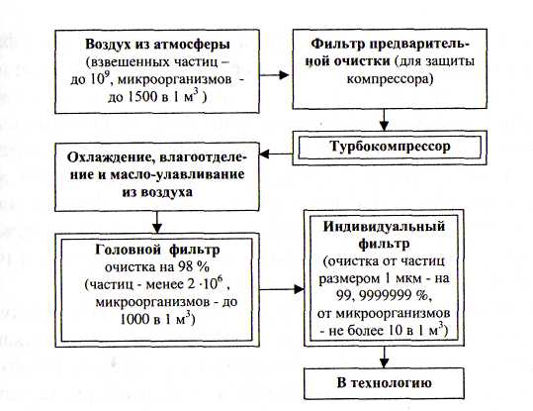
Рисунок 10.2 Типовая технологическая схема очистки и стерилизации воздуха в
биотехнологии
Воздух, поступающий из атмосферы, необходимо предварительно очистить от грубой пыли для защиты компрессора, затем сжать до требуемого давления (2,5-3 ат). При сжатии в компрессоре воздух нагревается до температуры 100-200°С. Воздух необходимо охладить до температуры, которая определяется свойствами продуцента и наличием резерва теплообменной поверхности ферментатора. При охлаждении сжатого воздуха конденсируется имеющаяся в атмосферном воздухе влага, которую удаляют в брызгоуловителе. Некоторые продуценты (например, пенициллина, стрептомицина) снижают продуктивность при температуре поступающего в ферментатор воздуха выше 40°. При этом температура культуральной жидкости поддерживается постоянной и равна 27—28°. Другие продуценты (например, окситетрациклина) не снижают продуктивности при температуре входящего воздуха 70°. Высокая температура воздуха целесообразна для предотвращения конденсации воды. Поэтому температуру воздуха, подаваемого в ферментатор, следует повышать до максимально допустимых величин, не влияющих на продуктивность мицелия. Перед подачей в ферментатор воздух освобождается от водяных капель и микробных загрязнений в головном и индивидуальном фильтрах.
Слайд 5 Эффективность работы фильтров характеризуется коэффициентом проскока:
где К_{п} - коэффициент проскока;
М_{о} - количество микроорганизмов, поступающих на фильтр;
М - количество микроорганизмов, прошедших через фильтр,
На величину осаждения микробов в фильтрах оказывает влияние диаметр волокна, размер микробных частиц и скорость газа.
Эффективность работы фильтров для стерилизации воздуха определяется следующими факторами:
- эффективностью и механической прочностью фильтрующего материала,
- герметичностью его крепления в корпусе фильтра,
- удобством и быстротой перезарядки.
Характеристики фильтровальных материалов
Слайд 6 В зависимости от поставленных целей в настоящее время используется большое разнообразие современных фильтрующих материалов, классификация, характеристики и область применения которых приведены на рисунке 10.2.
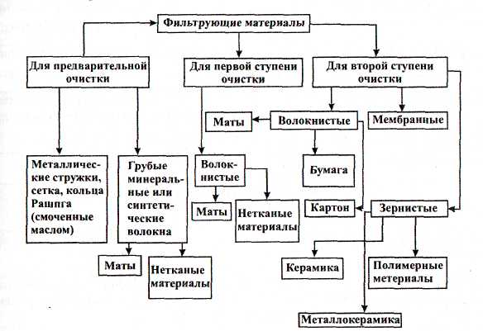
Рисунок 10.3 Классификация фильтрующих материалов для стерилизации технологического воздуха
Характеристика фильтрующих материалов представлена в табл. 6.1.
Таблица 10.1 – Характеристики фильтрующих материалов для очистки и стерилизации
Материал | Диаметр волокна или пор, мкм |  | Термостойкость, °С |  | Место применения
Висциновые (масляные) фильтры | 0,45-20 |  | 60-300 |  | Фильтры предвари-тельной очистки
Волокнистые материалы
Базальтовое супертонкое волокно – БСТВ | 1 |  | 600 |  | Головной и индивиду-альный фильтры
Микротонкое базальтовое волокно – БМТВ | 0,4-0,7 |  | 600 |  | Индивидуальный фильтр
Синтетичесое волокно:  ФПГ–15-1,7, ФПАР-15-1,5 | 1,3-1,7  1,5 |  | 50 |  | Головные фильтры (хо-лодная стерилизация)
Минеральное волокно: фильтры ФТО-60, 500, 750, 1000 | 12-26 |  | 140 |  | Головные фильтры
Картон
Картон на основе БСТВ с добавкой 10 % целлюлозы | 1 | 150 |  | Головной и индивиду-альный фильтры
Картон из целлюлозных волокон | 1 | 50 |  | Холодная стерилизация
Бумага
На основе БСТВ с добавками 2  5 % целлюлозы;  10 % целлюлозы и 10 % латекса | 1  1 | 150 150 |  | Головной и индивиду-альный фильтры
Бактериальная бумага «биоцелл» | 15-20 | 120 |  | Головной фильтр
Пористые материалы
Фторопластовые пластины | 16-20 | 260 |  | Индивидуальный фильтр
Фторопластовые пористые втулки: ФЭП-46, ФЭП-120 | 16-20 | 260
Полиэтилен | 15-20 | 50 |  | Индивидуальный, хо-лодная стерилизация
Производные поливинилового спирта (Eikoh, фирмы «Марубиси», Япония) | 15-20 | 50
Стеклосрезы | 6 | 300 |  | Головные фильтры
Стекловолокно | 12 | 150-260 |  | Головной и индивиду-альный фильтры
Мембранные фильтры
Мембранный фильтр, ГОСТ-8985-56 | 0,9 | 100 |  | Головной фильтр, хо-лодная стерилизация
Ультипор АВ (фирма «Pall», Германия) | 0,45 | 150 |  | Головной и индивиду-альный фильтры
«Millipore» (США) | 0,45 | 125 |  | Головной фильтр
Керамические мембраны | 0,2-5,0 | 200 |  | Индивидуальный фильтр
Металлические мембраны | 0,05-50 | 1000
Стеклянные мембраны | 0,2-0,3 | 150
Углеродные мембраны | 0,025-0,055 | 1000
Динамические мембраны | 0,02-1,0 | 200

Ультратонкое волокно из нейтрального стекла и базальта или базальтовое суперволокно (БСТВ) диаметром выпускают в виде матов толщиной 30-40 мм. Недостатком этих волокон является небольшая механическая прочность. Базальтовые картон и бумага лишены этого недостатка и имеют высокие коэффициент осаждения, что позволяет уменьшить габариты фильтров.
Слайд 7 Фильтрующий материал ФП (фильтры Петрянова) – это сверхтонкие беспорядочно расположенные волокна, сформированные в виде полотен на марлевой подложке. В обозначении марки фильтра указывается материал фильтра, через дефис – средний диаметр волокон (10⁻⁵ м), гидравлическое сопротивление этих волокон (в мм вод. ст.) при скорости 0,01 м/с, например ФПП-15-1,5; ФПП-25-6; ФПА-15-4.
Они изготовляются из
- перхлорвинила (ФПП-15 и ФПП-25, средний диаметр волокон соответственно 1,5 мк и 2,5 мк). Фильтрующий материал ФПП гидрофобен, стоек к кислотам и щелочам, но не стоек к органическим растворителям и маслам, не выдерживает температуру выше 60°. Поэтому материал можно применять при влажности воздуха до 99% при отсутствии в нем капель смазочного масла. Толщина ткани ФПП-15-4,5 около 1 мм.
- ацетилцеллюлозы (ФПА-15). Материал ФПА стоек к кислотам, щелочам, маслам и органическим растворителям, термостоек до 150°, но гидрофилен и может применяться при влажности воздуха до 80%. Гидрофильность материала не позволяет в большинстве случаев использовать ФПА в промышленных условиях. Эффективность ФПА также ниже, вследствие более быстрой потери электростатических зарядов даже при влажности ниже 80%.
- полистирола (ФПС-15). Материал ФПС обладает свойствами аналогичными ФПП, предельная температура его применения 80°, однако он обладает меньшей прочностью, чем ФПП, и выпускается промышленностью в ограниченном количестве.ФПП и ФПС выдерживают температуру только до 60°С и поэтому их стерилизуют раствором формальдегида. Для этого в собранный фильтр заливают через боковую воронку 0,3-2 л 30% раствора формальдегида, после выдержки сливают раствор и продувают насадку воздухом до исчезновения запаха формальдегида. Для ускорения удаления следов формальдегида целесообразно предусмотреть добавление аммиака в воздух, подаваемый в фильтр. Срок службы насадок ФПП 15-60 суток.
- в последние годы разработаны ФП, стойкие к высоким температурам. ФПАР (полиакрилатные) и ФПФС (полифторстироловые) выдерживают температуру до 250-270°С; их стерилизуют острым паром.
Слайд 8 Для тонкой очистки воздуха используют жесткие пористые перегородки из пластмасс и металлокерамики. Преимуществом этих материалов по сравнению с волокнистыми является стабильность структуры, устойчивость к повышенным температурам, простота конструктивного оформления, легкость обслуживания фильтров. Существенный недостаток - высокий перепад давления.
новыми материалами для очистки газов от аэрозолей являются мембранные фильтры в виде пористых пластинок. Удаление микроорганизмов с помощью мембраны основано на ситовом эффекте. В основном фильтрующие материалы поставляет фирма "Миллипор" (США), в нашей стране (г. Владимир) налажен выпуск мембраны "Владипор". Мембранам не требуются высокие перепады давления, но для их надежной работы необходимо точное выполнение условий стерилизации. Стерилизовать мембраны можно только насыщенным водяным паром, от перегретого пара в мембранах появляются трещины, и мембраны выходят из строя.
Слайд 9 Стерилизацию фильтрующих материалов осуществляют паром либо раствором антисептика. После стерилизации паром их сушат в потоке сухого воздуха в течение 2-3 ч. Фильтрующий материал в индивидуальных фильтрах меняют через 1-2 месяца, в общих - через 6-8 мес.
Слайд 10 Рекомендации по выбору режимов работы фильтров.
- Мелкую микрофлору (d=0,3 мк) можно осаждать на тонких волокнах при скоростях до 0,3-0,5 м/сек.
- Крупную микрофлору (d=3 мк) можно удалять на волокнах всех размеров в широком диапазоне скоростей, принятых в расчете (0,01÷2 м/с для ФПП и 0,1÷2,5 м/с для стеклянных волокон).
- Для осаждения средней микрофлоры (d=l мк) допустимо применять все размеры волокон, равномерно расположенные в насадке. Для промышленных фильтров с насадкой из тонких волокон целесообразна скорость 1 м/с, для средних волокон, наиболее целесообразны скорости 1,5-2,5 м/с.
Слайд 11 Причинами неудовлетворительной работы фильтра может быть:
- плохое качество волокна;
- плохая укладка волокна в фильтре (неперпендикулярность волокон потоку газа),
- неправильный выбор скорости воздуха,
- недостаточность высоты насадки.
- нарушение структуры насадки при эксплуатации (каналы в насадке и увлажнение насадки водой). При увлажнении волокна собираются в пряди, между которыми образуются пустоты, и качество насадки резко снижается. Помимо этого, увлажнение, даже самое слабое, приводит к стеканию электрических зарядов с волокон, что также ухудшает осаждение частиц на фильтре.
Поэтому необходимо тщательно отделять в брызгоуловителе капли воды, а также не допускать дальнейшей конденсации влаги из воздуха при его охлаждении во время транспортирования. При движении сжатого воздуха в системе трубопроводов и аппаратов, включая фильтры, происходит падение его давления примерно на 1 ат. Уменьшение температурой воздуха до температуры конденсации водного пара (точки росы) наступает вследствие теплоотдачи к холодным стенкам аппаратов и труб, протянутых по территории завода нередко на сотни метров. Большая скорость воздуха сопровождается сравнительно большой теплоотдачей к стенкам труб и быстрым падением температуры воздуха, имеющего малую теплоемкость. Температуру внутренних поверхностей труб и аппаратов на всем пути от холодильника до индивидуального фильтра необходимо поддерживать выше точки росы с помощью теплоизоляции и греющих рубашек.
ТЕХНОЛОГИЧЕСКАЯ СХЕМА ПОЛУЧЕНИЯ СТЕРИЛЬНОГО СЖАТОГО ВОЗДУХА
Слайд 12 Полидисперсность задерживаемых при фильтрации частиц обусловливает создание многоступенчатой системы очистки технологического воздуха, состоящей из фильтра предварительной очистки, блока компрессора и каскадов биологических фильтров. Многоступенчатая система очистки воздуха обеспечивает расчетную эффективность стерилизации воздуха. Для проведения перечисленных процессов применяют технологическую схему, один из возможных вариантов которой изображен на рисунок 10.3.
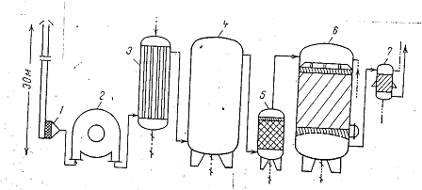
Рисунок 10.4. Схема очистки и стерилизации воздуха:
1 – пылевые фильтры,
2 – поршневой компрессор,
3 – холодильник,
4 – ресивер,
5 – брызгоуловитель,
6 –головной фильтр,
7 – индивидуальный фильтр

На всасывающем трубопроводе компрессора принято ставить масляный (висциновый) фильтр, содержащий несколько фильтрующих элементов в виде прямоугольных ячеек из угловой стали, обтянутых сеткой. Ячейки наполняются мелкими кольцами Рашига, металлической стружкой или иной насадкой, которая смачивается минеральным маслом (во избежание уноса сухих частиц). Воздух в насадке освобождается от грубой пыли 5 мкм при скорости фильтрации 1,5-3 м/с, благодаря инерционному осаждению. Запыленные ячейки для очистки ежемесячно промывают в горячем растворе соды или щелочи, сушат и вновь смачивают маслом. Фильтры предварительной очистки могут быть периодического или непрерывного действия. К периодическим относят кассетные регенерируемые масляные фильтры и кассетные фильтры сухого типа. К фильтрам непрерывного действия относятся масляные самоочищающиеся, рулонные фильтры, волокнистые фильтры.
Компрессорная система обеспечивает прокачивание газовой фазы через фильтрующие системы. Давление сжатия воздуха в компрессоре рассчитывается суммированием давления под крышкой ферментатора (1,2-1,3 ат), гидростатического давления столба жидкости в ферментаторе, потери давления при истечении воздуха из барботера и всех сопротивлений при транспортировании и очистке воздуха от загрязнений. Обычно давление сжатия не менее 2,5 ат. В настоящее время в основном используются поршневые компрессоры (например, марок ТК-350/5, ТК-300/840, ТКК-1/4 и др.). Однако при выборе компрессора следует отдать предпочтение турбокомпрессорам (например, марки 920-33), которые в отличие от поршневых, не загрязняют нагнетаемый воздух парами и туманом смазочного масла. Турбокомпрессоры отличаются компактностью и равномерной подачей воздуха.
Холодильник Из-за высокого влагосодержания атмосферного воздуха при охлаждении выпадает 50-70 % исходной влаги, которая может увлажнить фильтрующий материал, поэтому воздух после компрессора охлаждают до 25-30 °С (ниже «точки росы») в охладителе 3, а после отделения влаги во влагоотделителе 5 подогревают до температуры стерилизации в дополнительно установленном теплообменнике или путем подачи пара в рубашку фильтров.
Ресивер служит для устранения пульсаций воздуха, создаваемых поршневыми компрессорами, чтобы обеспечить поддержание избыточного давления в аппаратах. При наличии турбокомпрессоров, подающих воздух без пульсаций, надобность в ресивере отпадает. Ресивер и общий фильтр, будучи крупными аппаратами, работающими под давлением, обычно расположены вне помещения из соображений техники безопасности и экономии производственной площади.
Брызгоуловитель с насадкой из колец Рашига и тонким слоем стеклянной ваты применяется для очистки воздуха от мелких капель масла и влаги, ухудшающих работу аэрозольных фильтров.
Фильтры устанавливают обычно в две ступени: общий (головной) фильтр, обслуживающий все ферментаторы цеха, и индивидуальные фильтры, установленные у каждого продукционного и посевного ферментатора. Общий фильтр дублирует работу индивидуальных фильтров и увеличивает надежность очистки воздуха. Во время смены насадки общего фильтра воздух направляется в резервный общий фильтр. Смену насадки индивидуальных фильтров производят во время подготовки ферментатора к следующей операции.
Слайд 13 По конструкции фильтры для стерилизации воздуха делятся на две группы: глубинного типа с применением волокнистых фильтрующих материалов и с отдельными фильтрующими элементами.
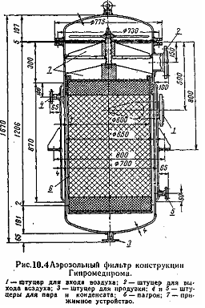
Достоинствами глубинных фильтров являются большая пылеемкость (способность удерживать большое количество пыли на поверхности фильтра), простота и малая стоимость. К недостаткам этих фильтров следует отнести невоспроизводимость укладки фильтрующего материала и уплотнение его в процессе эксплуатации, каналообразование, неопределенную эффективность, контакт работников, обслуживающих фильтр, с минеральным волокном. Вследствие перечисленных недостатков эти фильтры ненадежны и нестабильны в работе. Очевидно, что недостаточная стабильность и надежность способа получения стерильного воздуха окупаются дешевизной и простотой применяемого оборудования и обусловливаются невысокими требованиями к продукту, для получения которого используется такой стерильный воздух.
Фильтры с готовыми фильтрующими элементами характеризуются большой надежностью в работе. Фильтрующие элементы изготавливают из высокоэффективных, механически прочных фильтрующих материалов. Форма и размер фильтрующих элементов зависят от характера фильтрующего материала. Фильтры с готовыми фильтрующими элементами обеспечивают возможность длительной и эффективной работы.
Общий фильтр обычно представляет собой вертикальный сосуд с решеткой у днища (рис. 10.4). На решетку помещают небольшой слой стеклянной ваты, затем слой гранулированного активированного угля 1.5-2 м, а сверху, под свободно лежащей тяжелой решеткой,– еще слой ваты. На нем удаляется около 98% микробов.
Слайд 14 Конструктивно ФТО во многом похожи на ФГО, но они значительно меньше по размерам и в них используют более эффективные фильтрующие материалы. В зависимости от фильтрующего материала применяется кассетная или патронная конструкция аппарата (рисунок 10.5). Одна из рациональных конструкций фильтров представляет собой патрон, состоящий из двух перфорированных цилиндров, вставленных один в другой (рисунок 10.5в).
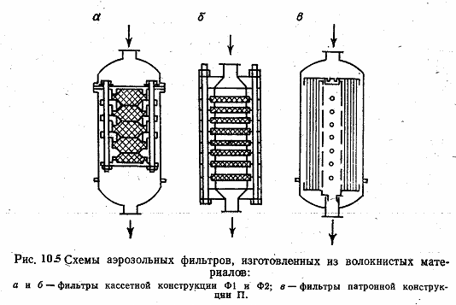
В кольцевое пространство между ними набивается однонаправленное стеклянное волокно. Патрон с помощью прижимного устройства герметично укрепляется в корпусе аппарата. Эта конструкция фильтра применяется в том случае, если по расчету высота насадки мала (например, 0,03-0,15 м). Такой фильтр имеет в 6 раз большую удельную поверхность фильтрации по сравнению с фильтром конструкции Гипромедпрома. Фильтры кассетного типа, в которых материал разделен натслои, представлены на рисунке 10.5а,в. Работа индивидуальных фильтров должна быть особенно надежной, т.к. это последняя стадия очистки перед поступление воздуха в биореактор.

4.2.2 Стерилизация оборудования,
деконтаминация воздуха в производственных помещениях.
Для обеспечения асептических условий производства лекарственных препаратов производственные помещения и оборудование должны быть исправным и подготовленным таким образом, чтобы обеспечить эффективное и надежное ведение технологического процесса и предотвратить перекрестную контаминацию в процессе производства.
Асептика. Очистка, дезинфекция и стерилизация это методы, которые используются в процессе деконтаминации.
Здесь необходимо выделить несколько ключевых моментов: помещение, приточный воздух, персонал, сырье, оборудование.
Слайды 15-21

Слайд 22 Сохранение стерильности оборудования. Заключительный этап подготовки предусматривает стерилизацию ферментационного оборудования. Наиболее распространенный метод стерилизации ферментационного оборудования, вспомогательных аппаратов и трубопроводов – тепловая обработка насыщенным водяным паром. Этот метод надежнее, экономичнее и удобнее, чем обработка химическими средствами.
Ферментационные установки представляют собой сложный комплекс аппаратов, включающий наряду с посевными и продукционными ферментаторами, мерниками для пеногасителя и веществ, добавляемых в аппарат по ходу ферментации, также систему непрерывной стерилизации среды, систему очистки воздуха и т. д. Указанные аппараты соединены между собой большим количеством трубопроводов, суммарная длина которых достигает сотен метров. На этих трубопроводах и аппаратах имеется множество фланцев, вентилей, сальников и КИП, десятки метров сварных швов, что увеличивает возможность проникновения посторонней микрофлоры.
Монтажной схемой аппарата (МСА) называется совокупность трубопроводов, по которым осуществляется подвод к ферментатору или отведение от него материальных потоков. Для создания асептических условий проведения ферментации необходимо в каждой точке МСА обеспечить гарантированную стерильность.
По сути процесс стерилизации оборудования является периодическим, в котором имеет место нагрев до температуры стерилизации, выдержка при этой температуре и охлаждение аппарата. Расчет режима стерилизации оборудования проводится аналогично расчету стерилизации питательных сред периодическим способом. При расчете исходного количества микроорганизмов в стерилизуемом аппарате принимают, что он изнутри покрыт пленкой жидкости толщиной 1 мм, в которой и сосредоточены микроорганизмы – контаминанты. Поскольку в ферментаторах находятся внутренние устройства (мешалка, змеевик, барботер), рассчитанную внутреннюю поверхность аппарата увеличивают в 1,5 раза. Концентрация микроорганизмов в жидкости принимается 10⁸ м.о/мл. Скорость нагрева и охлаждения аппарата принимается 1 °С в минуту.
Слайд 23 При стерилизации важным условием ее эффективности является возможность создания во всех точках внутренних полостей необходимой температуры и поддержания ее в течение заданного времени. Однако в процессе тепловой обработки внутренних полостей аппаратов происходит конденсация пара у стенки с образованием пленки, под которой образуется слой воздуха – «воздушный барьер», резко снижающий коэффициент теплоотдачи от пара к стенке.
В особо неблагоприятных условиях находятся такие элементы обвязки ферментера, как тупиковые штуцера, торцовые уплотнения, кольцевые зазоры в местах ввода датчиков КИП и др. Заметное количество воздуха, скапливающееся в них, вызывает снижение эффективности стерилизации. Все это вынуждает увеличивать время стерилизации аппарата из расчета достижения требуемого критерия стерилизации в труднодоступных местах. Так, для обеспечения гарантированной стерильности оборудования рассчитанное время выдержки увеличивают в 2 раза. Промышленные ферментеры большого объема стерилизуют в течение часа при 125-130 °С.
Слайд 24 Наиболее действенно мерой повышения эффективности стерилизации оборудования и коммуникаций является ликвидация «слабых точек»:
- С точки зрения стерилизуемости в МСА выделяют типовые узлы: открытые трубные окончания, термические затворы.
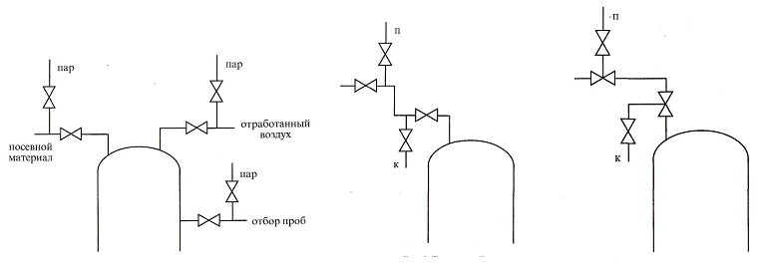
Слайд 25 Открытые трубные окончания – это короткие отрезки труб, непосредственно сообщающиеся с атмосферой цеха с одной стороны и с аппаратом с другой (рисунок 10 . 7а). В монтажной схеме аппарата это линии засева аппарата из колб, отбора проб и вывода отработанного воздуха. Повышенное давление в открытом трубном окончании создать невозможно, и поэтому температура там будет не выше 100 °С. Из-за этого приходится увеличивать время обработки. а б в
Рисунок 10.7 Элементы монтажной схемы аппарата:
а – открытые трубные окончания, б – термический затвор, в – изменение точек подвода пара и отвода конденсата
На материальном трубопроводе устанавливается вентиль, отделяющий полость аппарата от полости трубопровода. В отрезок трубопровода на расстоянии 50-150 мм от фланца вентиля к открытому трубному окончанию подводится пар.
На стерильных трубопроводах, связывающих аппарат со стерильными коллекторами, устанавливаются термические затворы, которые препятствуют проникновению посторонней микрофлоры в аппарат. Для создания термического затвора на участке трубопровода устанавливаются два вентиля. В этот замкнутый отрезок подается пар (в высшей точке) через полностью открытые вентили на линии пара и материальном трубопроводе и отводится конденсат (из низшей точки) через приоткрытый вентиль конденсата так, чтобы обеспечивать требуемое давление в стерилизуемой линии (рисунок 10.?б).
В открытых трубных окончаниях, в закрытых вентилях термического затвора, а так же в полостях около этих вентилей темпера тура не достигает температуры стерилизации и, следовательно, не обеспечивается гарантированная стерильность таких узлов.
Слайд 26 Способы устранения «слабых» точек в МСА зависят от конструктивных особенностей конкретного элемента и узла. Наиболее общей является рекомендация по обеспечению постоянного и гарантированного потока пара через каждую точку стерилизуемого объема с одновременным удалением образующегося конденсата. Как один из вариантов на практике для устранения тупиковых полостей предложено использовать подачу пара непосредственно в вентиль как в паровых затворах, так и в открытых трубных окончаниях. Конденсат также отводится непосредственно из вентиля (рисунок 10.?в).
- При стерилизации паром аппаратов и трубопроводов необходимо удалять из них длительной продувкой воздух. Все нагреваемые поверхности должны быть покрыты теплоизоляцией.
- В течение всей ферментации необходимо сохранять избыточное давление в аппарате по отношению к давлению в окружающей нестерильной среде, например, в рубашке или змеевиках с охлаждающей водой. Вакуум, возникающий в ферментаторе, в результате конденсации пара при охлаждении аппарата после стерилизации приводит к засасыванию внутрь аппарата воздуха через сальники вала мешалки и вентилей. При быстром движении стерильной жидкости по трубопроводу ее давление может стать ниже атмосферного, несмотря на избыточное давление в исходном и приемном резервуарах. Это может привести к засасыванию воздуха через сальник вентилей. Поэтому, например, при передаче посевного материала в ферментатор по посевной линии нельзя допускать большой скорости движения жидкости. При остановке воздушного компрессора нельзя допускать падения давления в воздушном фильтре ниже давления в ферментаторе, чтобы не произошел переброс в фильтр культуральной жидкости по барботеру.
Слайд 27 Второй процесс – герметизация. Большинство случаев разгерметизации приходится на арматуру, в которой наиболее опасные места – это уплотнения и фланцевые соединения.
- Сварные швы в аппаратах и трубопроводах должны обеспечивать герметичность оборудования; при гидравлическом испытании недопустимы течи в швах. Следует обходиться минимальным количеством штуцеров на корпусе аппарата, особенно ниже уровня жидкости.
- Фланцевые соединения, неизбежные в крышках лазов, крышках небольших аппаратов и у вентилей, должны иметь хорошо обработанные и гладкие поверхности соприкосновения, причем в качестве прокладок следует применять преимущественно резину. Одним из важных направлений повышения эффективности герметизации является переход на сварные соединения вместо фланцевых, на создание торцовых уплотнений для валов перемешиваемых устройств с контролируемой герметичностью.
- На воздушных линиях весьма надежны сильфонные вентили, не имеющие сальника. На трубопроводах эти вентили ненадежны из-за разрушения сильфона под влиянием гидравлических ударов. На материальных линиях используют мембранные вентили.
- Хранение простерилизованной питательной среды в ферментаторе в течение нескольких часов приводит к развитию в ней посторонней микрофлоры. Это показывает относительность достигаемой на практике стерильности среды и необходимость засевать ее посевным материалом немедленно после стерилизации, чтобы развивающийся продуцент подавил продуктами своей жизнедеятельности развитие посторонней микрофлоры.
Необходимость сохранения стерильности в производственных аппаратах является специфической проблемой биотехнологии. Она требует при проектировании оборудования, его изготовлении и работе на нем большого внимания к вопросам, микробиологической надежности и тщательного соблюдения всех рекомендаций и инструкций.
Слайд 28 Производственное помещение - лекарственные препараты приготавливают в специальных, только для этих целей предназначенных помещениях. Устройство этих помещений должно быть подчиненно главной цели – обеспечению минимальной возможности загрязнений продукта, т.е. должен быть минимум мест скопления пыли, контролируется чистота подаваемого воздуха, в помещении поддерживается избыточное давление. При необходимости регулируются температура и влажность. Такие помещения называют «чистыми».
По отечественным стандартам (ГОСТ Р ИСО 14644-4-2002) в «чистых помещениях» подпор воздуха должно быть 4 мм рт. ст., температура равна 23 ± 2ºС, относительная влажность 30 – 40%. При влажности более 50% начинается коррозия металлических деталей, т.к. гигроскопические частицы на поверхности поглощают из воздуха столько влаги, что становятся инициаторами коррозии. При низкой относительной влажности на диэлектриках металлах может накапливаться статическое электричество, что способствует удержанию частиц пыли.
Слайд 29 «Чистые помещения» рекомендуется располагать в середине здания, без контакта с наружными стенами. Вход в помещения целесообразно оборудовать воздушным шлюзом, в котором сдувается пыль с одежды и обуви персонала. Все открытые поверхности в чистых зонах должны быть гладкими, непроницаемыми, не иметь трещин и изломов
Стены, пол, потолок должен быть гладкими, а сопряжения стен между собой и стен с полом выполняются с закруглением R = 300 мм. Такое очертание свода приводит к уменьшению «мертвого пространства» и исключает возможность накопления пыли. Следует избегать выступов и ниш. Стены «чистых помещений» покрывают полированным металлом (алюминий, нержавеющая сталь), эпоксидными эмалями.
В качестве покрытия для пола широко используются поливинилхлоридная, эпоксидная или полиуретановая смолы. Однако они обладают невысокой стойкостью к царапанью. За рубежом для покрытия пола применяют виниловый листовой материал с включенными в него керамическими плитками 2525 мм. При укладке покрытие нагревают, полимер заполняет швы между плитками и образуется монолитное покрытие. Такие полы обладают высокой стойкостью.
Слайд 30 Персонал. Другим активным источником загрязнений лекарственных препаратов является персонал. Поэтому желательно, чтобы в «чистом помещении» во время работы находилось минимальное количество людей.
В течение 1 минуты человек, не двигаясь, выделяет 100 тысяч частиц. Эта цифра возрастает до 10 млн. во время интенсивной работы. Среднее количество микроорганизмов, выделяемых человеком за 1 минуту, достигает 1500 – 3000. Поэтому защита лекарственных препаратов от загрязнений, источником которых является человек, служит другой ключевой проблемой технологической гигиены. Решается она благодаря личной гигиене сотрудников и применению технологической одежды. Персонал перед работой в асептических условиях проходит специальную подготовку и обучение – лекции, показ слайдов, практические занятия.
Для подготовки персонала к работе в «чистых помещениях» предусматриваются специальные помещения.
Слайд 31 Уборка помещений – одно из важных мероприятий по обеспечению чистоты. Цель уборки – сведение к минимуму механических и микробных загрязнений. Полностью уничтожить все микроорганизмы невозможно. Однако при тщательной и регулярной уборке реально снизить содержание микроорганизмов на 40 – 60%. Остаются обычно непатогенные микроорганизмы, однако и от них необходимо избавляться, поскольку они инактивируют лекарственное вещество. Важным мероприятием при уборке помещения является дезинфекция.
Дезинфекция – обеззараживание объектов окружающей среды: уничтожение патогенных микроорганизмов с помощью химических веществ, обладающих антимикробным свойством. К дезинфицирующим средствам относятся:
- хлорная известь (0,1 – 10 % растворы);
- 0,5 – 5 % растворы хлорамина;
- 3 – 5 % растворы фенола (карболовой кислоты);
- 2 – 6 % растворы перекиси;
- сульфанол или «Прогресс» с моющим средством.
При выборе дезинфицирующего средства учитывают не только его бактерицидные свойства, но и возможную токсичность для человека. Продолжительное использование какого – либо одного дезинфицирующего средства приводит к образованию устойчивых штаммов. Поэтому рекомендуется менять дезинфицирующие средства каждые 14 дней.
Слайд 32 Воздух производственных помещений – наиболее значительный потенциальный источник загрязнения лекарственных препаратов, поэтому его очистка является одним из ключевых вопросов технологической гигиены. Уровень чистоты воздуха, находящегося в помещении, определяет класс чистоты помещений. Воздух подвергают контролю – наиболее важен мониторинг количества частиц в воздухе и положительной разницы давлений между помещениями. Система обеспечения отфильтрованным воздухом должна поддерживать положительный перепад давления по отношению к окружающим зонам более низкого типа и соответствующий поток воздуха при всех условиях функционирования, а также эффективное обтекание воздухом контролируемой зоны. Соседние помещения различных типов должны иметь перепад давления 10-15 Па (рекомендуемая величина).
Проблема обеспечения производственных помещений чистым воздухом решается за счет использования систем вентиляции с ламинарным потоком. В помещения нагнетают через отдельно расположенные в потолке диффузоры тщательно отфильтрованный и кондиционный воздух, удаляя его через обратные воздуховоды, расположенные у пола по периметру комнаты. Ламинарный воздушный поток (ЛВП) определяется как поток, в котором вся масса воздуха в ограниченном объеме движется с одинаковой скоростью вдоль параллельных линий потока. Средняя скорость ЛВП 27,5 м/мин (0,45 м/сек). Различают вертикальный и горизонтальный ЛВП. Ламинарный поток уносит из комнаты все взвешенные в воздухе частицы, поступающие от любых источников (персонал, оборудование и др.). Для обеспечения требуемой чистоты воздуха в системах ВЛП и ГЛП применяются высокоэффективные фильтры типа НЕРА (Нigh Efficiency Particulate Air), в качестве фильтрующего материала – стекловолокно. Фильтры «НЕРА» задерживают механические и биологические частицы размером 0,3 мкм, эффективность очистки 95 – 99%. В отечественной промышленности для окончательной очистки применяются фильтры «ЛАИК» с материалом ФПП или ФПА.
Слайд 33
Приготовление посевного материала
Слайд 34 Штаммы микроорганизмов для производства биологических препаратов поступают на биопредприятие в виде чистых культур, законсервированными в ампулах. Каждая культура штамма имеет паспорт с описанием культурально-морфологических, биохимических и биологических свойств микроорганизма, характеристики сред и условий для их поддержания, выращивания, срока и условий хранения и транспортировки.
В основе хранения культур лежит охлаждение, замораживание или обезвоживание. Во всех этих случаях должен быть резко сокращен или полностью прекращен клеточный обмен веществ.
На практике культуры штаммов хранят с использованием следующих основных способов:
- на скошенном агаре при температуре -1 ÷ -5 °С;
- замораживание со стабилизатором и хранение при температуре ниже -20 °С; недопустимо многократное оттаивание и замораживание;
- лиофилизация культуры и хранение в ампулах в течение нескольких лет.
Через определенное время, оптимальное для каждого способа хранения, культуру пересевают.
Перед началом технологических процессов культуру размножают в стерильных условиях. Схема приготовления посевного материала показана на рисунке 10.8:
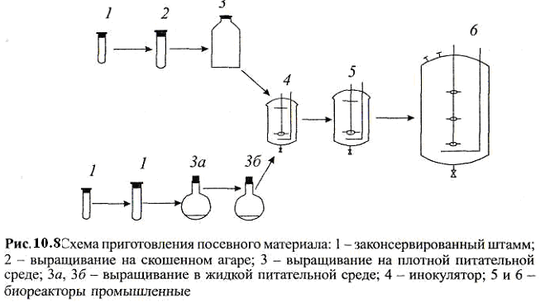
Для приготовления посевного материала используют полноценную питательную среду. Процесс подготовки посевного материала многоступенчатый, состоит из нескольких последовательных этапов. Сначала исходная культура выращивается на агаризированной среде в пробирке. На этом этапе при высеивании исходной культуры на |агаризированной среде можно посмотреть ее морфологию с целью изучения чистоты этой культуры. Далее культуру с поверхности агара смывают стерильной питательной средой или физраствором в колбу объемом 100-200 мл и инкубируют в термостате. Выращивание ведется в колбах в жидкой среде на качалке. На этой стадии уже включается процесс аэрации и происходит перемешивание исходной культуры с жидкой питательной средой при определенной температуре.
Дальнейшее размножение проводят в два этапа: в цехе чистой культуры (аппараты – инокуляторы, и в отделе инокуляции на посевных ферментаторах). Иногда посевной аппарат называют маленьким ферментером, а производственный аппарат – большим, функциональных различий между ними нет. При подготовке посевного материала происходит ступенчатое увеличение биомассы. Поэтому могут использоваться один или несколько посевных аппаратов, возрастающие по объему (выращивание посевного материала осуществляется примерно до уровня 5-10% объема основного ферментера).
Исходную культуру, перемешанную с жидкой питательной средой, переливают в посевной аппарат 4 (инокулятор) в количестве 10-25 % объема инокулятора. Здесь также осуществляются перемешивание и аэрация. Если культуру в инокулятор вносят из колб, то количество посевного материала составляет примерно 0,1% объема питательной среды.
Для промышленных биореакторов обычно используют от 6 до 10 % инокулянта и вносят в инокулятор в таком же объеме, как и жидкую.
Полученный посевной материал подвергают тщательному микробиологическому и биохимическому контролю, так как от его активности и чистоты зависит дальнейший производственный цикл.

